**Информация о семье Щуренковых**

**город Ржев Тверской области**

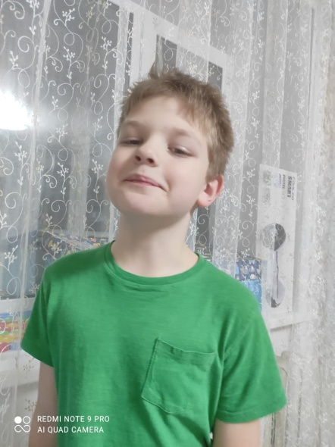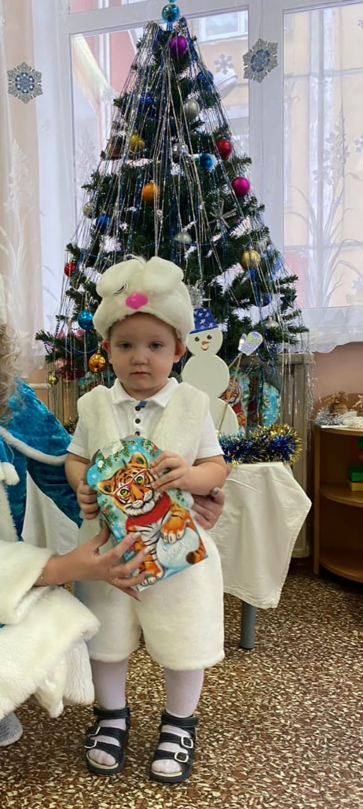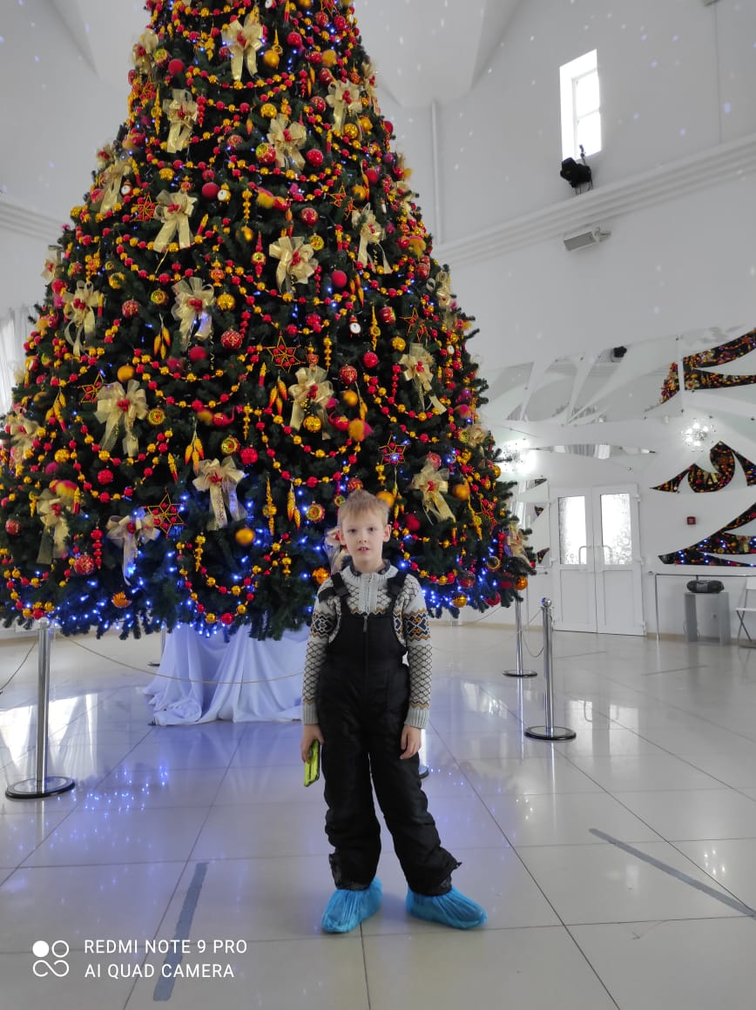

*Папа -* [*Виктор Александрович*](http://172.30.1.18/aspnetkp/Common/AccountCard.aspx?ID=28760&ScrNo=BaseInfo)*, 36 лет,*

*Мама - Анна Михайловна, 38 лет.*

*Дети:*

[*Иван*](http://172.30.1.18/aspnetkp/Common/AccountCard.aspx?ID=28758&ScrNo=BaseInfo) *– 8 лет,*

[*Владимир*](http://172.30.1.18/aspnetkp/Common/AccountCard.aspx?ID=28759&ScrNo=BaseInfo) *– 6 лет,*

[*Виктор*](http://172.30.1.18/aspnetkp/Common/AccountCard.aspx?ID=28846&ScrNo=BaseInfo) *– 1 год и 11 месяцев.*

Папа, Виктор Александрович индивидуальный предприниматель.

Мама Анна Михайловна в настоящее время находится в декретном отпуске по уходу за ребенком.

Семья Щуренковых полная, многодетная (трое детей).

Старший сын Иван пошел в МОУ «Средняя образовательная школа № 9 им. В.Т. Степанченко» г. Ржева в 6,5 лет. Сейчас обучается в 3 классе, имеет хорошие оценки, активно участвует в жизни школы и класса.

Иван любит рисовать. Заниматься творчеством, в чем ему помогает мама. Вместе они готовят различные поделки для участия в школьных конкурсах мастерства. Ваня ходит в английскую школу на дополнительные занятия.

С сентября 2021 года Иван начал заниматься в школе САМБО и за такой короткий период уже обрел хорошие навыки, которые помогли завоевать 3 место в своей весовой категории в соревнованиях, проводимых в школе.

Иван с большим увлечением смотрит мультфильм «Дикие скричеры», собирает коллекцию машинок-трансформеров по мотивам этого мультика, чтобы играть в компании друзей в скричер-гонщиков.

Владимир - средний сын в семье, пошел по стопам своего старшего брата Ивана и начал обучение в школе в 6,5 лет и сейчас он ученик 1 класса МОУ «Средняя образовательная школа № 9 им. В.Т. Степанченко» г. Ржева. Мальчик очень общительный, активный, любит подвижные игры и активный спорт. С большим увлечением занимается САМБО. Старается во всем подражать своему старшему брату. Вова хорошо учится в школе, помогает маме в работе по дому. Всегда с удовольствием играет с младшим двухлетним братом Виктором. Конструирует из деталей ЛЕГО различные постройки и трассы для машинок, которыми любят играть Витя с Вовой.

Во дворе Володя дружит с мальчишками, играет с ними в футбол и другие подвижные игры.

В новый год Владимир ждет чуда от Деда Мороза, в которого он искренне верит.

Витя третий ребенок в семье. Любимчик и родителей, и старших братьев. Мальчик посещает МДОУ «Детский сад № 5» г. Ржева. Витя с удовольствие ходит в детсад. Любит играть с детьми. Старается выполнять задания воспитателей. Хорошо обладает навыками самообслуживания, не требует особого ухода за ним.

Дома Виктор любит играть со своими старшими братьями в машинки, ЛЕГО.

**Заместитель Председателя**

**Правительства Тверской области –**

**Министр социальной защиты**

**населения Тверской области В.И. Новикова**

Елисеева Ольга Владимировна

8 (4822) 34 60 78